電通二乙微處理器實驗 實驗結報

實驗名稱 | Lab11-MCS Cloud檔案
組別 |  | 組員 | 吳泯鴻

- 實驗目的
1. MCS 控制 LED 閃爍
2. 上傳A0資料to MCS
- 實驗步驟
- MCS 新增on/off 控制器/顯示器各一個
- 將 A0 電阻值上傳
- 程式碼
#include <LWiFi.h>
#include <WiFiClient.h>
#include "MCS.h"

// Assign AP ssid / password here
#define _SSID "PT3Bear"
#define _KEY "hk051444"

// Assign device id / key of your test device
MCSDevice mcs("DGq75J4d", "NmchZT5FqPvtH2lH");
MCSDisplayInteger Temp("Temp");
MCSControllerOnOff led("2");
MCSDisplayOnOff remote("1");

#define LED_PIN 7

void setup() {
// setup Serial output at 9600
Serial.begin(9600);

// setup LED/Button pin
pinMode(LED_PIN, OUTPUT);

// setup Wifi connection
while(WL_CONNECTED != WiFi.status())
{
WiFi.begin(_SSID, _KEY);
}
Serial.println("WiFi connected !!");

// setup MCS connection
mcs.addChannel(led);
mcs.addChannel(remote);
mcs.addChannel(Temp);
while(!mcs.connected())
{
Serial.println("MCS.connect()...");
mcs.connect();
}
Serial.println("MCS connected !!");

while(!led.valid())
{
Serial.println("read LED value from MCS...");
led.value();
}
Serial.print("done, LED value = ");
Serial.println(led.value());
digitalWrite(LED_PIN, led.value() ? HIGH : LOW);
}

void loop() {
mcs.process(100);
Temp.set(analogRead(A0)*2.442);

if(led.updated())
{
Serial.print("LED updated, new value = ");
Serial.println(led.value());
digitalWrite(LED_PIN, led.value() ? HIGH : LOW);
if(!remote.set(led.value()))
{
Serial.print("Failed to update remote");
Serial.println(remote.value());
}
}

}

- 實驗結果及分析
能夠使用MCS 控制 LED 閃爍
MCS A0 電阻值顯示

- 心得討論
今次實驗學習到如何依靠程式碼控制 7697跟隨MCS控制 LED 閃爍&顯示, 電阻值實驗十分有趣好玩

6.
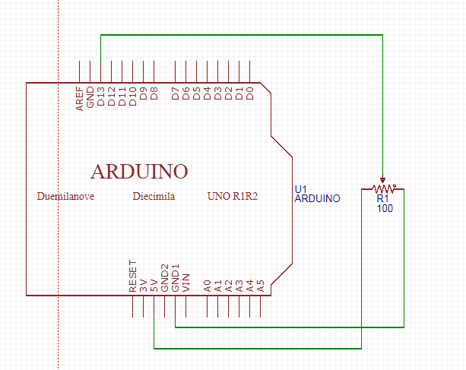
- 修正程式碼

